DEPLOT DE DEPART AVEC STARTER REGLABLE

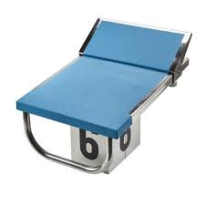
REF.FPLOTSTAR

Fabrication SEVA®Piscine
Photo non contractuelle

Embase inox 316 L
- Dessus de plot avec plateau arrière réglable
- Anti dérapant sur dessus plot (plusieurs coloris au choix)
- Numérotation sur 4 faces
- Barre de départ en U
- Adaptation facile sur margelle
- Dimensions ± 720x520mm
- Hauteur 400mm
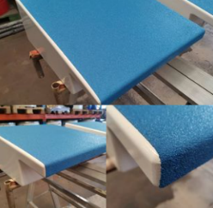
Spécialement conçu pour les piscines collectives, le plot de départ avec starter réglable s’adapte parfaitement à votre bassin.
Le corps est entièrement en INOX 316 L
Le dessus de plot ainsi que le starter est recouvert d’un anti dérapant très résistant
Les chiffres ont une hauteur de 150mm pour celui placé sous la barre de départ et de 200mm pour ceux placés sur les 3 faces
La barre de départ dos est en U
Un traitement électrolytique et un décapage sont effectués sur toutes les parties en INOX
permettant ainsi une plus grande résistance aux émanations de chlore .

